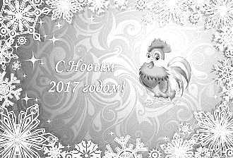

Дорогие ребята!
Проведем незабываемые каникулы вместе со ШКОЛОЙ!

Дата | Время | Название мероприятия | Ответственный
3.01.16 | 11.00-12.00 | Кулинарное шоу «Подкреплялки» | Коврижных Г.Ф.
 | 12.00-13.00 | Конкурс «Раз снежинка, два снежинка» | Лебедева Е.А.
 | 13.00-14.00 | Консультация с 9 классом | Лебедева Е.А.
4.01.16 | 10.00-11.00 | Консультация с 9 классом | Екименко И.Ю.
 | 11.00-12.00 | Конкурс «Кароче-караочен» | Екименко И.Ю.
 | 12.00-13.00 | Операция «Забота» (Кормушки для птиц) | Смарыгина Л.М.
 | 13.00-14.00 | Консультация с 9-11 классом | Смарыгина Л.М.
5.01.16 | 10.00-12.00 | «Веселые старты» | Чубаров В.И.
 | 12.00-13.00 | Игра «Новогодний переполох» | Волкова С.А.
 | 13.00-14.00 | Консультация с 9 классом | Волкова С.А.
6.01.16 | 10.00-12.00 | «Все игры в гости к нам» | Абрамова Н.Г., Мясоедова Н.П.

